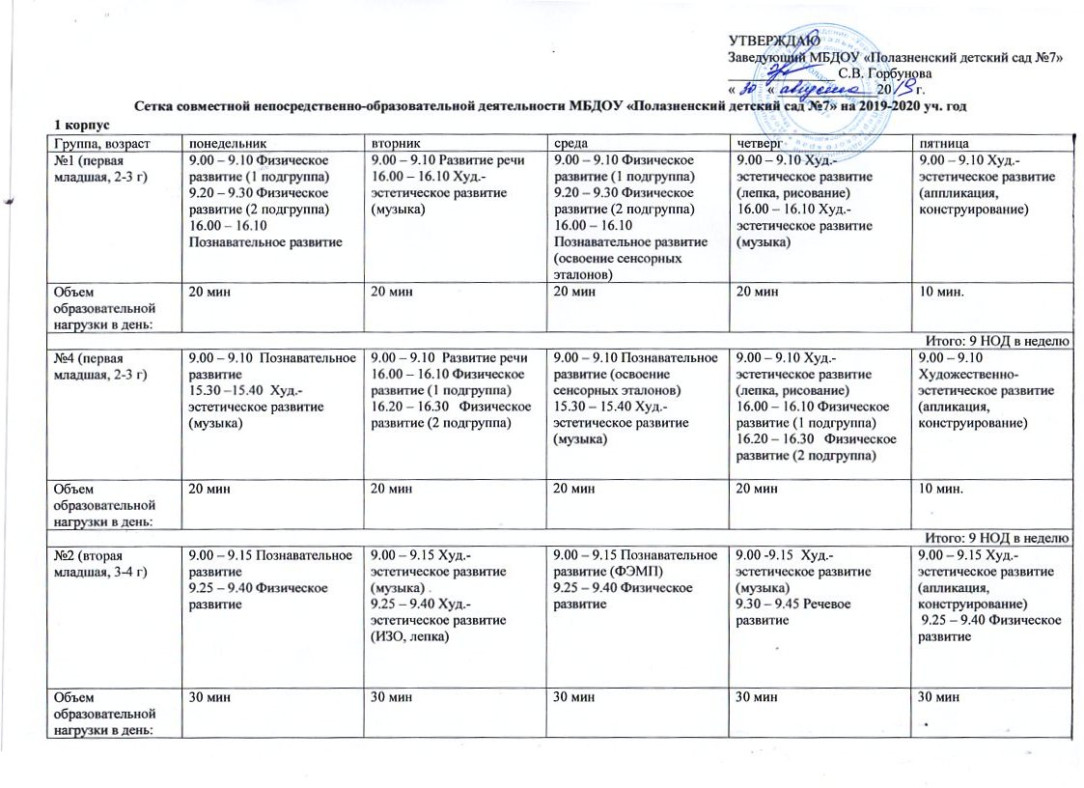
№3 (вторая младшая, 3-4 г) | 9.00 – 9.15 Худ.-эстетическое развитие (музыка)  9.30 – 9.45 Познавательное развитие | 9.00 – 9.15 Познавательное развитие (ФЭМП)  9.30 – 9.45 Физическое развитие | 9.00 – 9.15 Худ.-эстетическое развитие (музыка)  9.30 – 9.45 Худ.-эстетическое развитие (лепка, ИЗО) | 9.00 – 9.15 Речевое развитие  9.30 – 9.45 Физическое развитие | 9.00 – 9.15 Худ. – эстетическое развитие (аппликация, конструирование)  9.30 – 9.45 Физическое развитие
Объем образовательной нагрузки в день: | 30 мин | 30 мин | 30 мин | 30 мин | 30 мин
Итого: 10 НОД в неделю
№5 (вторая младшая, 3-4 г) | 9.00 – 9.15 Познавательное развитие  9.30 – 9.45 Физическое развитие | 9.00 – 9.15 Худ.-эстетическое развитие (лепка, ИЗО)  16.00 – 16.15 Худ.-эстетическое развитие (музыка) | 9.00 – 9.15 Познавательное развитие (ФЭМП)  9.30 – 9.45 Физическое развитие | 9.00 – 9.15 Развитие речи  16.00 – 16.15 Худ.-эстетическое развитие (музыка) | 9.00 – 9.15 Худ.-эстетическое развитие (аппликация, конструирование)  9.30 – 9.45 Физическое развитие
Объем образовательной нагрузки в день: | 30 мин | 30 мин | 30 мин | 30 мин | 30 мин
Итого: 10 НОД в неделю
№7 (средняя, 4-5 лет) | 9.00 – 9.20 Познавательное развитие  9.30 – 9.50 Худ.-эстетическое развитие (лепка, рисование)  16.00 – 16.20 Худ.-эстетическое развитие (музыка) | 9.00 – 9.20  Речевое развитие  9.30 – 9.50 Физическое развитие | 9.00 – 9.20 Познавательное развитие (ФЭМП)  16.00 – 16.20 Худ.-эстетическое развитие (музыка) | 9.00 – 9.20 Познавательное развитие (экспериментирование)  9.30 - 9.50 Худ.-эстетическое развитие (апликация, конструирование)  16.00 – 16.20 Физическое развитие | 9.00 – 9.20 Познавательное развитие  9.30 – 9.50 Физическое развитие
Объем образовательной нагрузки в день: | 1 час | 40 мин | 40 мин | 1 час | 40 мин
Итого: 12 НОД в неделю
№9 (средняя, 4-5 лет) | 9.00 - 9.20 Познавательное развитие  16.30 – 16.50 Худ.-эстетическое развитие (музыка) | 9.00 – 9.20 Познавательное развитие (ФЭМП)  16.00 – 16.20 Физическое развитие | 9.00 – 9.20 Речевое развитие  9.30 – 9.50 Худ.-эстетическое развитие (лепка, рисование)  16.30 – 16.50 Худ.-эстетическое развитие (музыка) | 9.00 - 9.20 Физическое развитие  9.30 – 9.50 Познавательное развитие | 9.00 - 9.20 Познавательное развитие (экспериментирование)  9.30 – 9.50 Худ. -эстетическое развитие (апликация, конструирование)  16.00 – 16.20 Физическое развитие
Объем образовательной нагрузки в день: | 40 мин | 40 мин | 1 час | 40 мин | 1 час
Итого: 12 НОД в неделю
№ 8 (старшая 5-6 лет) | 9.00 – 9.20 Познавательное развитие  9.30 -9.55 Худ. -эстетическое развитие (музыка)  16.00 – Худ.- эстетическое развитие (лепка) | 9.00 – 9.20 Познавательное развитие (ФЭМП)  10.00 – 10.25 Физическое развитие | 9.00 – 9.20 Речевое развитие (грамота)  9.30 -9.55 Худ. -эстетическое развитие (музыка)  16.00 – 16.25 Худ.-эстетическое развитие (ИЗО) | 9.00 – 9.20 Речевое развитие  9.30 – 9.55 Физическое развитие  16.00 – Худ.- эстетическое развитие (аппликация , конструирование) | 9.00 – 9.20 Познавательное развитие (исследовательская деятельность)  10.40 -11.05 Физическое развитие (на улице)
Объем образовательной нагрузки в день: | 1 час 10 мин | 45 мин | 1 час 10 мин | 1 час 10 мин | 45 мин
Итого: 13 НОД в неделю
№6 (подготовительная к школе 6-7 лет) | 9.00 – 9.30 Познавательное развитие  9.40 – 10.10 Худ.-эстетическое развитие (лепка)  16.30 – 17.00 Физическое развитие (на улице) | 8.50 – 9.20 Речевое развитие (грамота)  9.30 – 10.00 Худ.-эстетическое развитие (музыка)  16.00 – 16.30 Худ. -эстетическое развитие (апликация, конструиров.) | 9.00 – 9.30 Речевое развитие  9.40 – 10.10 Худ.-эстетическое развитие (ИЗО)  16.00 – 16.30 Физическое развитие | 9.00 – 9.30 Познавательное развитие (ФЭМП)  10.10 – 10.40 Худ.-эстетическое развитие (музыка) | 8.55 – 9.25 Познавательное развитие (исследовательская деятельность)  9.40 – 10.10 Физическое развитие  15.30 – 16.00 Познавательное развитие
Объем образовательной нагрузки в день: | 1 час 30 мин | 1 час 30 мин | 1 час 30 мин | 1 час | 1 час 30 мин
Итого: 14 НОД в неделю
№10 (подготовительная к школе 6-7 лет) | 9.00 – 9.30 Познавательное развитие  9.40 – 10.10 Худ.-эстетическое развитие (лепка)  16.00 – 16.25 Познавательное развитие (исследовательская деятельность) | 9.00 – 9.30 Познавательное развитие (ФЭМП)  10.10 – 10.40 Худ.-эстетическое развитие (музыка)  16.00 – 16.30 Физическое развитие (на улице) | 9.00 – 9.30 Развитие речи (грамота)  9.40 – 10.10 Худ. -эстетическое развитие (ИЗО)  16.40 – 17.10 Физическое развитие | 8.50 -9.20 Познавательное развитие  9.30 – 10.00 Худ.-эстетическое развитие (музыка)  16.00 – 16.30 Речевое развитие | 9.00 – 9.30 Физическое развитие  9.40 – 10.10  Художественно-эстетическое развитие (аппликация, конструирование)
Объем образовательной нагрузки в день: | 1 час 30 мин | 1 час 30 мин | 1 час 30 мин | 1 час 30 мин | 1 час
Итого: 14 НОД в неделю
№11 (подготовительная к школе 6-7 лет) | 9.00 – 9.30 Речевое развитие  10.10 – 10.40 Художественно-эстетическое развитие (Музыка) | 9.00 – 9.30 Физическое развитие  9.40 – 10.10 Худ. -эстетическое развитие (лепка)  16.00 – 16.30 Познавательное развитие | 9.00 – 9.30 Речевое развитие (грамота)  10.10 – 10.40 Художественно-эстетическое развитие (Музыка)  16.00 – 16.30 Познавательное развитие (исследовательская деятельность) | 9.00 – 9.30 Познавательное развитие (ФЭМП)  9.40 – 10.10 Худ. -эстетическое развитие (аппликация, конструирование)  15.40 – 16.10 Физическое развитие | 9.00 – 9.30 Худ. -эстетическое развитие (ИЗО)  10.40 – 11.10 Физическое развитие (на улице)  16.00 – 16.30 Познавательное развитие
Объем образовательной нагрузки в день: | 1 час | 1 час 30 мин | 1 час 30 мин | 1 час 30 мин | 1 час 30 мин
Итого: 14 НОД в неделю

2 корпус
Группы №№ | понедельник | вторник | среда | четверг | пятница
Гр.№1  Подготовительная  (6-7 лет) | 9.00 -9.30  Физическое развитие  9.40 -10.10  Познавательное развитие  15.50 – 16.20 Худож.-эстетич. ( лепка) | 8.55-9.25 Познавательное развитие ( ФЭМП)  9.35-10.05 Худ.- эстетическое развитие ( музыка)  16.00-16.30 - Худож.-эстетич. (рисование) | 9.00 – 9.30 Физическое развитие  9.40-10.10 Речевое развитие(грамота)  15.50-16.20 Познавательное развитие (Технология Воскобовича/эксперимент.) | 9.00-9.30 Познавательное развитие  9.40-10.10 Худ.-эстетич. развитие ( апплик/ конструир.)  16.10-16.40 Физическое развитие (улица) | 9.20 -9.50 Худ.- эстетическое развитие (музыка)  10.00 – 10.30 Речевое развитие
Объем образовательной нагрузки в день: | 1 час 30мин | 1 час 30мин | 1 час 30мин | 1 час 30мин | 1 час
Итого: 13 НОД в неделю
Группа №2  Старшая (5-6 лет) | 9.00-9.25 Познавательное развитие  10.10 -10.35 Физическое развитие  16.00 – 16.25 Худож.- эстетич.(лепка) | 9.00-9.25 Худ.- эстетическ. развитие ( музыка)  9.35-10.00 Познавательное развитие (Технология Воскобовича/экспер.)  16.10 -16.35 Физическое развитие (улица) | 9.00-9.25 Познавательное развитие (ФЭМП)  9.40 – 10.00 Физическое развитие | 9.00-9.25 Подготовка к обучению грамоте  9.35-10.00 Худож.- эстетич.(рисование)  15.40 -16.05 Худ.- эстетическое развитие (музыка) | 9.00-9.25 Речевое развитие  9.35 – 10.00 Худож.- эстет. развитие (аппликация /конструирование
Объем образовательной нагрузки в день: | 1 час 15 мин | 1 час 15 мин | 1 час | 1 час 15 мин | 1 час
Итого: 13 НОД в неделю
Группа №3  Средняя (4-5 лет) | 9.00- 9.20 Познавательное развитие  9.40- 10.00 Физическое развитие | 9.00-9.20 Речевое развитие (Ушакова)  9.30 -9.50 Худ.- эстетическое развитие (лепка)  16.20-16.40 Физическое развитие | 9.00-9.20 Познавательное (ФЭМП)  9.30-9.50 Худож.-эстет.  ( рисование)  16.20-16.40 Физическое развитие | 9.00-9.20 Познавательное развитие (Технология Воскобовича/экспер.)  9.30 -9.50 Худ.- эстетическое развитие (музыка) | 9.00-9.20 Худож.-эстет. развитие( аппликация/ конструирование)  16.30-16.50 Худ.- эстетическое развитие (музыка)
Объем образовательной нагрузки в день: | 40 мин | 1 час | 40 мин | 40 мин | 40 мин
Итого: 12 НОД в неделю
Группа №4  Подготовительная к школе (6-7 лет) | 9.00-9.30 Познавательное развитие  9.40-10.10 Худож.-эстетич. развитие (лепка)  15.40-16.10 Физическое развитие | 8.50 - 9.20 Познавательное развитие ( ФЭМП)  9.30 - 10.00 Речевое развитие  10.10-10.40 Худ.- эстетическое развитие (музыка) | 9.00 - 9.30 Подготовка к обучению грамоте  10.10 - 10.40  Физическое развитие  16. 00 – 16.30 Худож.-эстетич. развитие( ИЗО) | 9.00 - 9.30 Познавательное развитие  9.40-10.10 Худож.- эстет.развитие (аппликация/ конструирование)  16.00-16.30  Физическое развитие  ( на улице) | 9.00 - 9.30 Познавательное развитие (Технология Воскобовича/экспер.)  10.00-10.30 Худ.- эстетическое развитие (музыка)
Объем образовательной нагрузки в день: | 1 час30 мин | 1 час30 мин | 1 час30 мин | 1 час30 мин | 1 час
Итого: 14 НОД в неделю
Группа №5  I младшая группа  (2-3 года) | 9.00-9.10 Худ.- эстетическое развитие (музыка)  9.20 – 9.30 Познавательное развитие | 9.00-9.10 Художественно- эстетическое (лепка/ рисование)  16.00-16.10 Физическое развитие (1 подгр)  16.20-16.30(2 подгр) | 9.00-9.10 Худ.- эстетическое развитие (музыка)  9.20 -9.30 Познавательное развитие (освоение сенсорных эталонов) | 9.00 - 9.10 Речевое развитие | 9.00-9.10 Физическое развитие (1 подгр)  9.20 – 9.30 (2 подгр)  9. 20-9.30 Художеств.-эстетич. ( аппликация / коструирование)
Объем образовательной нагрузки в день: | 20 мин | 20 мин | 20 мин | 10 мин | 20 мин
Итого: 9 НОД в неделю
Группа №6  II младшая группа  (3-4 года) | 9.00-9.15 Познавательное развитие  9.30 – 9.45 Физическое развитие  15.45 -16.15 Познавательное развитие (Технология Воскобовича/  экспериментирование) | 9.00-9.15 Познавательное развитие (освоение сенсорных эталонов)  16.20 -16.35 Физическое развитие | 9.00-9.15 Речевое развитие  ( Ушакова)  9.25-9.40 Физическое развитие | 9.00-9.15 Художественно эстетическое развитие (музыка)  9.25-9.40 Худож.- эстетич.  ( аппликация/рисование) | 9.00 – 9.15 Художеств.-эстетич. ( лепка/ рисование)  16.00-16.15 Худ.- эстетическое развитие (музыка)
Объем образовательной нагрузки в день: | 45 мин | 30 мин | 30 мин | 30 мин | 30 мин
Итого: 11 НОД в неделю

Группа №7  Подготовительная к школе  (6-7 лет) | 9.00-9.30 Познавательное развитие  9.40-10.10 Худ.- эстетическое развитие (музыка)  15.50 -16.10 Худож.- эстет. (лепка) | 9.00-9.30 Познавательное развитие ( ФЭМП)  10.05-10.35 Физическое развитие  15.50 -16.10 Худож.- эстет. (ИЗО) | 9.00-9.30 Подготовка к обучению грамоте  9.40-10.10 Худ.- эстетическое развитие (музыка)  16.00-16.30 Физическое развитие (на улице) | 9.00-9.30 Познавательное развитие ( ФЭМП)  9.40-10.10 Художественно- эстетическое развитие (аппликация/ конструирование)  16.20-16.50 Физическое развитие | 9.00-9.30 Познавательное развитие (Технология Воскобовича/экспер.)  9.40-10.10 Речевое развитие
Объем образовательной нагрузки в день: | 1 час30 мин | 1 час30 мин | 1 час30 мин | 1 час30 мин | 1 час
Итого: 14 НОД в неделю
Группа №8  Средняя (4-5 лет) | 9.00-9.20 Познавательное развитие  15.45 -16.05 Худ.- эстетическое развитие (музыка) | 9.00-9.20 Познавательное развитие (ФЭМП)  9.30-9.50 Физическое развитие | 9.00-9.20 Худ. –эстетическое ( лепка)  9.30-9.50 Познавательное развитие (Технология Воскобовича/экспер.)  15.45 -16.05 Худ.- эстетич. развитие (музыка) | 9.00-9.20 Худ.- эстетич. Развитие (рисование)  9.30-9.50 Физическое развитие | 9.00-9.20 Речевое развитие ( Ушакова)  9.30-9.50 Худ.-эстетич. Развитие ( аппликация/ конструирование)  16.00 -16.20 Физическое развитие
Объем образовательной нагрузки в день: | 40мин | 40 мин | 1 час | 40 мин | 1 час
Итого: 12 НОД в неделю
Группа №9  II группа раннего возраста (1,5 – 2 года) | 9.20-9.30 Худ.- эстетическое развитие (музыка)  16.00 - 16.10 Развитие речи | 9.00-9.10 Физическое развитие | 9.20-9.30 Худ.- эстетическое развитие (музыка)  16.00- 16.10 Художеств.- эстетич. Развитие (рисование, лепка) | 9.10-9.20 Познавательное развитие | 9.10-9.20 Физическое развитие
Объем образовательной нагрузки в день: | 20мин | 20 мин | 20 мин | 10 мин | 10 мин
Итого: 7 НОД в неделю

